TEMAT KOMPLEKSOWY: MIESZKAŃCY ŁĄKI

Dzień III
10.06.2020r. (środa)

Temat dnia: Łąka pełna kwiatów.
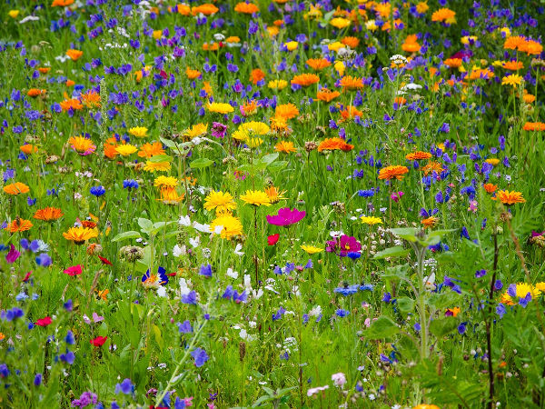
Temat 1: „Ile kwiatów rośnie na łące?” – porównywanie liczebności zbiorów – doskonalenie umiejętności dodawania i odejmowania.
Dzieci mają za zadanie odszukać odpowiednią cyfrę. Rodzic w różnych miejscach domu wiesza/kładzie kartoniki z cyframi. Dzieci poruszają się swobodnie w rytmie muzyki, na przerwę w muzyce dzieci zatrzymują się, a rodzic wyklaskuje dowolną ilość. Dzieci liczą ile razy usłyszały klaśnięcie i stają przy odpowiedniej cyfrze.
„Policz i pokaż” – ćwiczenia w przeliczaniu.
Rodzic rysuje /drukuje sylwety różnych owadów. Dzieci liczą je i wykonują polecenia:
- podskocz tyle razy, ile biedronek widzisz na łące
- klaśnij w dłonie tyle razy, ile jest koników polnych
- zrób tyle przysiadów, ile jest motylków
- tupnij prawą nogą tyle razy, ile jest komarów
- tupnij tyle razy lewą nogą, ile jest pszczół

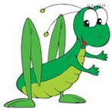
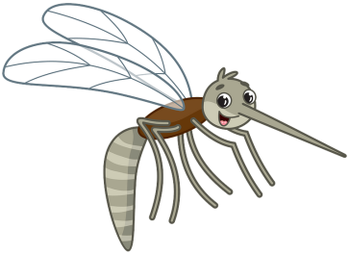

Rozwiązywanie zadań z treścią.
- Hania zebrała na łące 4 rumianki i 5 maków. Ile kwiatów zebrała Hania?
- Karol miał 10 niezapominajek. 3 kwiaty oddał koleżance. Ile niezapominajek zostało Karolowi?

Temat 2: „Sprawne stopy” – ćwiczenia gimnastyczne
Część wstępna:
Zabawa ożywiająca:
Dzieci biegają po pokoju, na hasło podane przez rodzica przyjmują
określoną postawę i zastygają w miejscu. Hasła podawane przez rodzica:
- drzewo – dzieci zatrzymują się w rozkroku z ramionami w górze,
- literka T – postawa o nogach złączonych ramiona w bok,
- most – pozycja na czworakach z wyprostowanymi nogami,
- literka i – dzieci w postawie o nogach złączonych ramiona w górze,

Część główna:
Próba zdjęcia skarpet stopami.
Ćwiczenia równoważne w postawie stojącej ćwiczenia powtarzamy po
3 razy:
- ręce w górę, prawą stopą chwytamy skarpetę i unosimy nogę w przód
lekko nad podłogę, wytrzymaj w tej pozycji 5 sekund,
- ręce w górę, lewą stopą chwytamy skarpetę i unosimy nogę w przód
lekko nad podłogę, wytrzymaj w tej pozycji 5 sekund,
- ręce w bok, prawą stopą chwytamy skarpetę i unosimy nogę w tył
lekko nad podłogę, wytrzymaj w tej pozycji 5 sekund,
- ręce w bok, lewą stopą chwytamy skarpetę i unosimy nogę w tył lekko
nad podłogę, wytrzymaj w tej pozycji 5 sekund,
- ręce w bok, w prawą stopę chwytamy skarpetkę unosimy nogę w przód,
podskakujemy 3 razy na lewej nodze, zmiana nogi ćwiczącej,
Skarpetka leży przed stopami.
- pozycja rozkrok ramiona w bok,
Ruch: na 1 – podskokiem przejście do pozycji o nogach złączonych
i ramiona w dół,
na 2 – podskokiem przejście do rozkroku i ramiona w bok,
- pozycja wykrok prawą nogą w przód, ramiona w bok
Ruch: na 1 – podskokiem zmiana nogi wykrocznej czyli lewa noga
w przód ramiona pozostają bez zmian
na 2 – podskokiem zmiana nogi wykrocznej czyli prawa noga
w przód ramiona pozostają bez zmian
- podskokiem obrót wokół własnej osi o 180 stopni, obracamy się raz
przez prawe ramię raz przez lewe ramię.
Część końcowa:
Ćwiczenie oddechowe:
Dziecko w siadzie skrzyżnym na podłodze z ramionami w górze zamienia się w drzewo. Rodzic stojąc zamienia się w wiatr, przemieszcza się dookoła drzewa i dmucha.
Po 1 minucie zmiana ról.

Karty pracy do wykonania w domu
„Sześciolatek. Razem się uczymy”cz.4- karty pracy (str. 50)
„Pięciolatek. Razem się uczymy”cz.4-karty pracy (str.44)

Miłego dnia

